Projeto - DSM

Disciplinas:
Desenvolvimento Web III

Professores:
Orlando

Grupo Especial / StudyFlow
Sistema: StudyFlow

Integrante | Papel Principal
Michael | PO e Back
Dhiogo | front e design
João Victor | Documentação-Diagrama
Everton | front e design
Matheus | Banco de Dados

Fatec Araras
2026

FICHA DE CONTROLE - PROJETO INTERDISCIPLINAR

DISCIPLINA CHAVE: Laboratório de Desenv. Web - PI IV
PROFESSOR: Orlando Saraiva

GRUPO: Grupo Especial SEMESTRE: 1/2026

TÍTULO DO PROJETO: StudyFlow - Plataforma de Gerenciamento de Estudos
DATA DA APRESENTAÇÃO: 16/06/2026
NOTA:

INTEGRANTES DO GRUPO: Grupo Especial
Nome | Nota Individual
Michael
Dhiogo
João Victor
Everton
Matheus

Araras, 16 de junho de 2026

__________________________________
Professor Orlando Saraiva

Sumário
1. Apresentação da Empresa 4
1.1 Missão 4
1.2 Visão 4
1.3 Valores 4
1.4 Link Repositório 4
2. Escopo do sistema 5
2.1 Objetivos do projeto 5
2.2 Técnica de levantamento de requisitos 5
2.3 Diagrama BPMN 5
2.4 Requisitos funcionais 5
2.4 Requisitos não funcionais 6
2.5 Comparativo entre sistemas 6
Descrever resumidamente e apresentar uma tabela de comparação do sistema desenvolvido versus 1 ou 2 outros sistemas de mercado. 6
2.6 Cronograma 7
3. Documentação do Sistema 8
3.1 Metodologia de Desenvolvimento 8
3.2 Diagramas UML 8
3.3 Modelagem de Banco de dados 8
3.6 Recursos e ferramentas 8
3.7 Funcionalidades implementadas 8
3.8 Interface do usuário 8
4. Testes e Qualidade 9
4.1 Estratégia de Testes: Descrever a estratégia de testes adotada 9
4.2 Resultados dos Testes: Apresentar os resultados dos testes realizados 9
4.3 Garantia da Qualidade: Descrever as práticas adotadas para garantia da qualidade 9
4.4 Requisitos mínimos de hardware e software para o sistema 9
4.5 Contrato para desenvolvimento de software 9
5. Considerações Finais 9
6. Referências 9
Anexo I - Diário de bordo 9
Anexo II – Cronograma efetivo 9
Anexo III – Evidências 9

Apresentação da Empresa
O StudyFlow (Study Notes) é um sistema web desenvolvido como Projeto Integrador, com a proposta de auxiliar estudantes na organização de seus estudos por meio de um bloco de notas privado e individual. Cada usuário possui um ambiente exclusivo e seguro, onde pode registrar informações sobre seus estudos, acompanhar o tempo dedicado às matérias e monitorar sua evolução acadêmica de forma simples e intuitiva. O sistema busca incentivar a organização dos estudos, melhorar o gerenciamento do tempo e facilitar o acompanhamento do desempenho individual.
Logotipo: StudyFlow — identidade visual com tema escuro, cores roxo (#6c5ce7) e azul (#2563eb).

1.1 Missão

Auxiliar estudantes na organização de seus estudos por meio de um bloco de notas privado e individual, incenti vando a disciplina, o gerenciamento do tempo e o acompanhamento do desempenho acadêmico de forma simples e intuitiva.

1.2 Visão
Tornar-se a plataforma de referência para estudantes que buscam organizar sua rotina acadêmica, expandindo com sistema de metas de estudo, dashboard com gráficos de desempenho, relatórios semanais de produtividade, notificações, modo Pomodoro, categorias de matéria e histórico detalhado de desempenho.

1.3 Valores
Inovação, acessibilidade, colaboração em equipe, foco no usuário e comprometimento com a qualidade do código e da experiência do estudante.

1.4 Link Repositório
https://github.com/MichaelDeFreitas/Projeto-Django
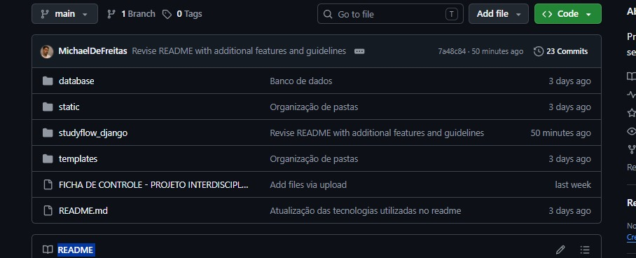
Figura 1 — Repositório do projeto no GitHub (MichaelDeFreitas/Projeto-Django)

Escopo do sistema
O escopo de um sistema refere-se ao conjunto de funcionalidades, características e requisitos que definem o que o sistema irá realizar e como ele irá operar para atender às necessidades dos usuários e stakeholders. Ele delimita os limites do projeto, determinando o que está dentro e o que está fora do âmbito do sistema.
Necessário apresentar também o nome do sistema desenvolvido.

2.1 Objetivos do projeto
O principal objetivo do sistema é oferecer uma plataforma onde os usuários possam: (1) registrar materiais científicos estudados; (2) informar o tempo dedicado aos estudos; (3) utilizar um temporizador integrado durante as sessões de estudo; (4) visualizar a quantidade de materiais salvos; (5) manter suas anotações privadas e organizadas por usuário. Dessa forma, o sistema auxilia os estudantes a desenvolverem maior disciplina e controle sobre sua rotina de aprendizado.

2.2 Técnica de levantamento de requisitos

A técnica utilizada foi a análise de sistema (inspecção do código-fonte e templates existentes) combinada com brainstorming entre os integrantes do grupo. Foram identificadas as funcionalidades já implementadas no projeto Django e levantadas melhorias desejáveis.
(Inserir por exemplo: As questões que foram aplicadas, roteiro da entrevista, documentos analisados, relatos das observações feitas, etc.)

2.3 Diagrama BPMN
O principal objetivo do diagrama BPMN (Business Process Model and Notation) é fornecer uma notação gráfica padronizada que permita a visualização, modelagem, análise e documentação de processos de negócio de ponta a ponta, facilitando a comunicação entre todas as partes interessadas.

2.4 Requisitos funcionais

Requisitos funcionais, são declarações dos serviços que o sistema deve fornecer, do modo como o sistema deve reagir a determinadas entradas e de como deve se comportar em determinadas situações. (Sommerville)

Exemplo de descrição:

RF01 | Cadastro de usuário | Essencial
O sistema deve ter uma tela para cadastro de novos usuários.

RF02 | Login de Usuário | Importante
O sistema deve ter uma tela com campos de usuário de acesso e senha.

RF03 | Requisito x | Desejável
descrição

2.4 Requisitos não funcionais
Requisitos não funcionais são restrições sobre os serviços ou funções oferecidas pelo sistema. Eles incluem restrições de tempo, restrições sobre o processo de desenvolvimento e restrições impostas por padrões. Os requisitos não funcionais se aplicam, frequentemente, ao sistema como um todo, em vez de às características individuais ou aos serviços. (Sommerville)

Exemplo de descrição
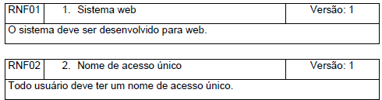

2.5 Comparativo entre sistemas

Descrever resumidamente e apresentar uma tabela de comparação do sistema desenvolvido versus 1 ou 2 outros sistemas de mercado.

Tabela 1 – Comparativo das funcionalidades da aplicação

Funcionalidades | Padaria Facil | Padoca App | Meu Sistema
Gerenciar Encomendas | X | X | X
Cadastro de Fornecedores | X | - | X
Gerenciar entregas | - | - | X
Gerenciar Promoções | - | - | X
Compartilhar solicitações nas redes sociais | - | - | X
Ser multiplataforma | X | - | X

2.6 Cronograma

Tarefas | 25/05 | 25/05 | 25/05
Definição Grupos | X
Criação Marca Empresa |  | X
Definição Empresa |  |  | X
Escopo Sistema |  |  | X | X
Requisitos |  |  | X | X | X | X
Diagramas |  |  |  | X | X | X
Protótipo |  |  |  | X | X | X | X
Documentação |  | X | X | X | X | X | X
Desenvolvimento |  |  |  | X | X | X | X
Entrega |  |  |  |  |  |  | X
Apresentação |  |  |  |  |  |  |  | X

Documentação do Sistema
Neste capítulo, são apresentados os documentos técnicos que descrevem os aspectos fundamentais do sistema desenvolvido, fornecendo uma base sólida para compreensão e manutenção futura. A documentação é uma parte essencial do processo de desenvolvimento de software, pois oferece um registro detalhado das decisões tomadas e das características do sistema.

3.1 Metodologia de Desenvolvimento
O grupo adotou a metodologia ágil Scrum simplificado, com sprints semanais, reuniões de alinhamento e divisão de tarefas conforme os papéis definidos (PO, front-end, back-end, banco de dados e documentação). O controle de versão foi feito via Git com repositório no GitHub.

3.2 Diagramas UML

Diagrama de caso de uso, diagrama de classes e diagrama de sequência do sistema StudyFlow:
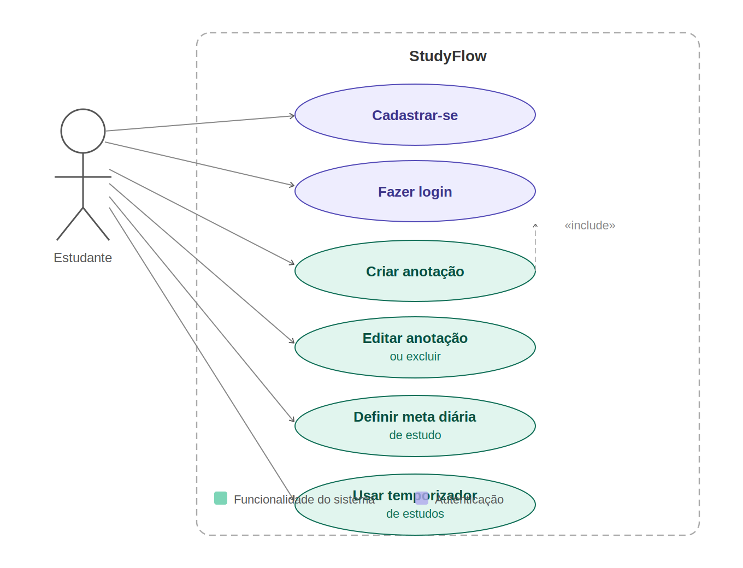
Figura 10 — Diagrama de caso de uso: interações do Estudante com o StudyFlow
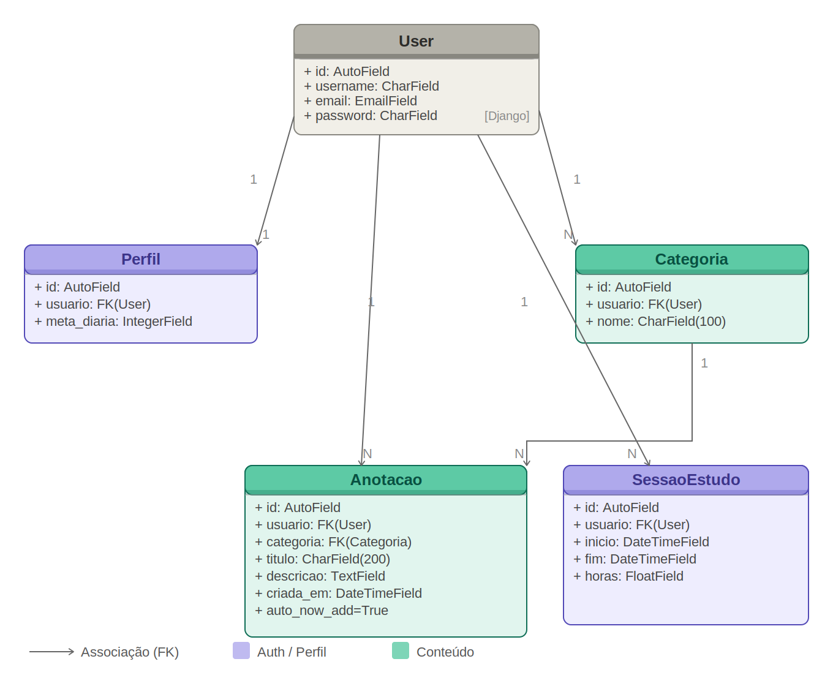
Figura 11 — Diagrama de classes: modelos Django e seus relacionamentos
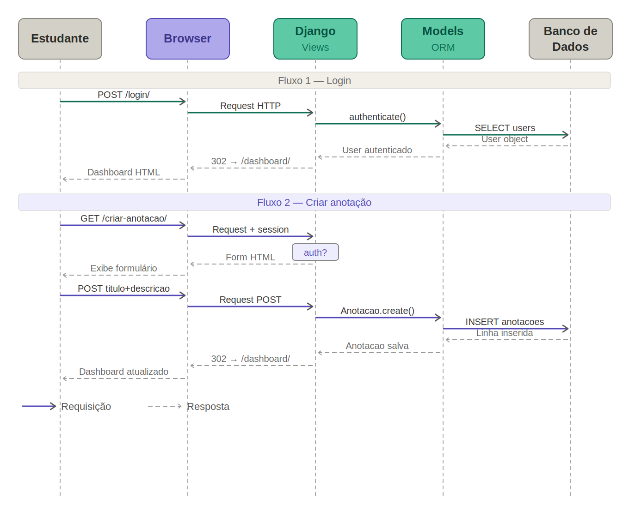
Figura 12 — Diagrama de sequência: fluxo de login e criação de anotação
Código-fonte dos principais arquivos:
models.py — Modelos de dados (Perfil, Categoria, Anotação, SessãoEstudo)
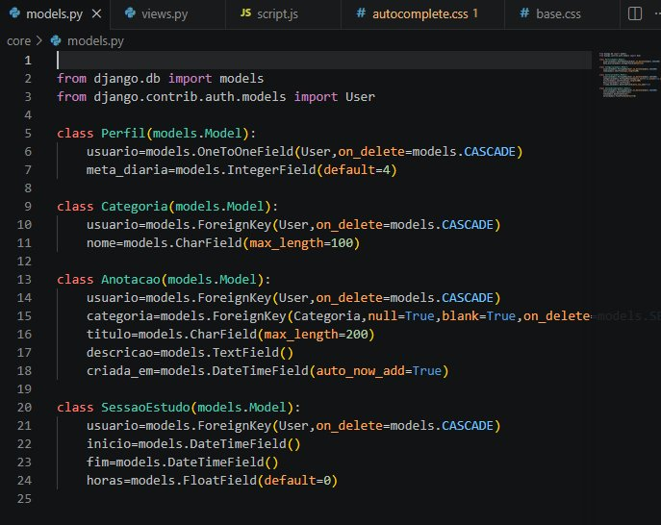
Figura 5 — models.py: definição dos modelos Perfil, Categoria, Anotacao e SessaoEstudo
views.py — Lógica de negócio e rotas protegidas com @login_required
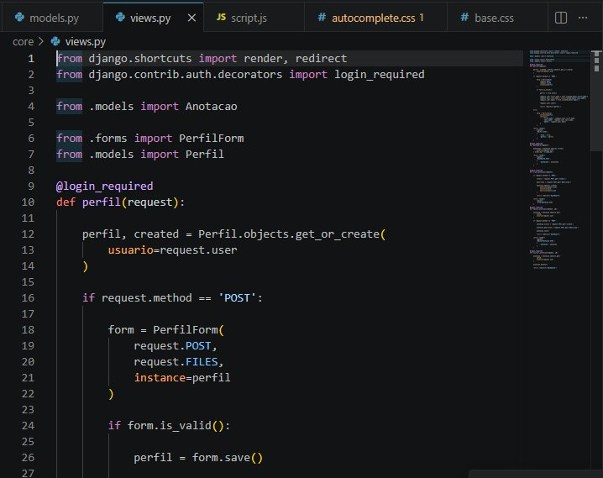
Figura 6 — views.py: view de perfil com autenticação obrigatória (@login_required)
script.js — Temporizador de estudos em JavaScript
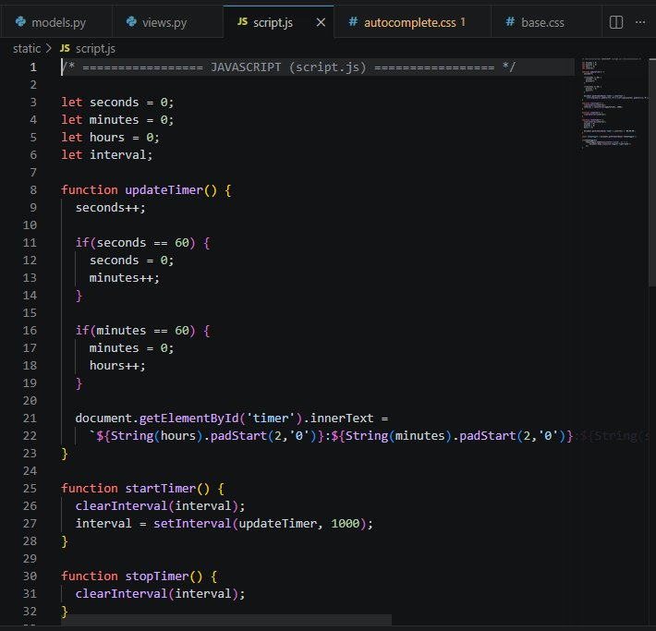
Figura 7 — script.js: funções updateTimer(), startTimer() e stopTimer() do temporizador integrado
Estilos CSS — autocomplete.css e base.css (Django Admin)
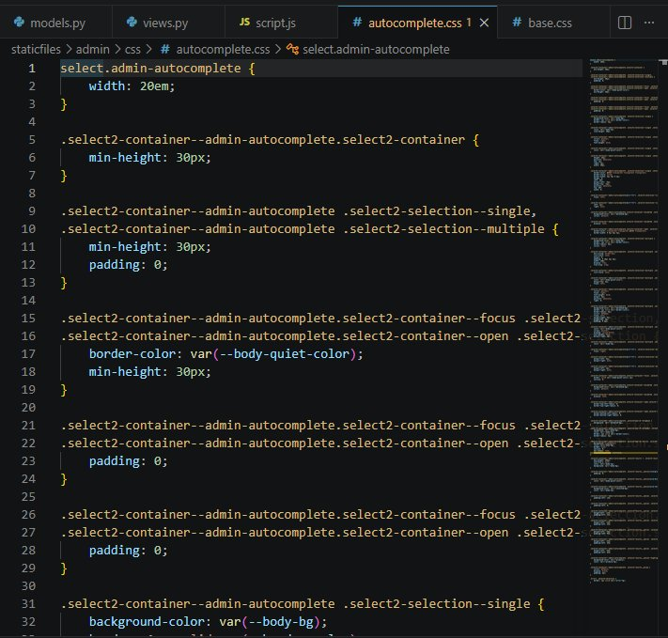
Figura 8 — autocomplete.css: estilos do componente Select2 no Django Admin
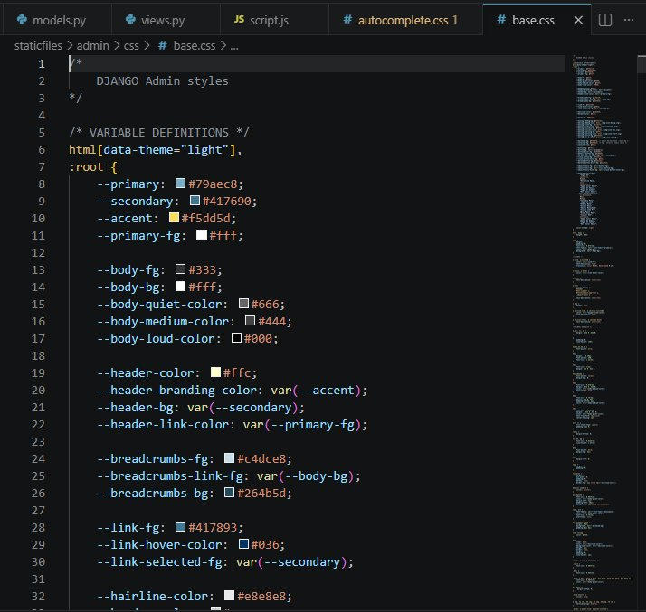
Figura 9 — base.css: variáveis CSS globais do Django Admin (tema claro/escuro)

Modelagem de Banco de dados
O banco de dados do StudyFlow é implementado em MySQL e possui 5 tabelas principais: usuarios (autenticação e login), materias (materiais cadastrados pelos usuários), anotacoes (anotações vinculadas às matérias), sessoes_estudo (registro de tempo, matéria e data de cada sessão) e temporizador (auxílio ao controle de tempo de estudo). Abaixo a estrutura visualizada no phpMyAdmin:
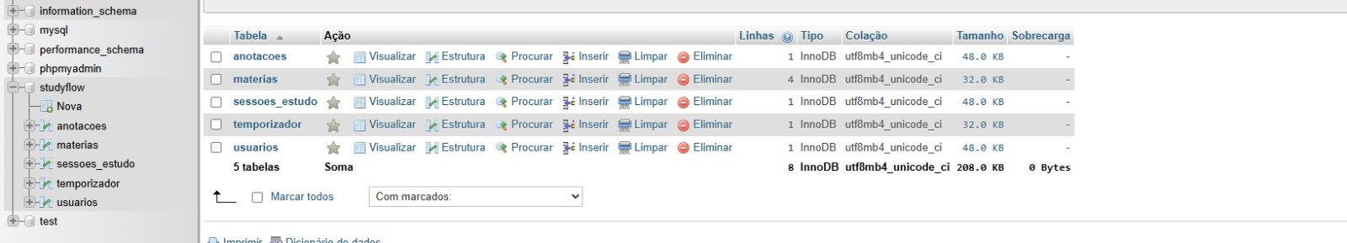
Figura 2 — Estrutura do banco de dados studyflow no phpMyAdmin (5 tabelas, 208 KB total)
Modelo Lógico: tabelas com chaves primárias próprias e relações de chave estrangeira ligando materias, anotacoes e sessoes_estudo ao usuário autenticado, garantindo privacidade e isolamento dos dados.
Dicionário de Dados: a ser detalhado pelo grupo com os campos, tipos e restrições de cada tabela.

3.6 Recursos e ferramentas
Linguagem back-end: Python. Framework: Django. Banco de dados: MySQL. Front-end: HTML5, CSS3, JavaScript, Bootstrap (responsividade e componentes visuais). Controle de versão: Git / GitHub (github.com/MichaelDeFreitas/Projeto-Django). Editor: VS Code. Sistema operacional de desenvolvimento: Windows.

3.7 Funcionalidades implementadas
Sistema de usuários: cadastro, login seguro e área privada individual. Bloco de notas privadas: adicionar matéria estudada, registrar tempo de estudo, salvar anotações, editar ou remover materiais. Temporizador de estudos integrado para acompanhamento em tempo real. Controle de matérias: quantidade total, histórico de pesquisas e tempo dedicado. Dashboard com métricas diárias (meta, estudado hoje, sessões, anotações e matérias).

3.8 Interface do usuário
O sistema possui interface responsiva com tema escuro (#0f172a), cards arredondados com sombra roxa e botões em roxo (#6c5ce7). As principais telas são: Cadastro de usuário, Login, Dashboard com temporizador e métricas, Histórico de sessões e Perfil. A seguir os prints das telas implementadas:
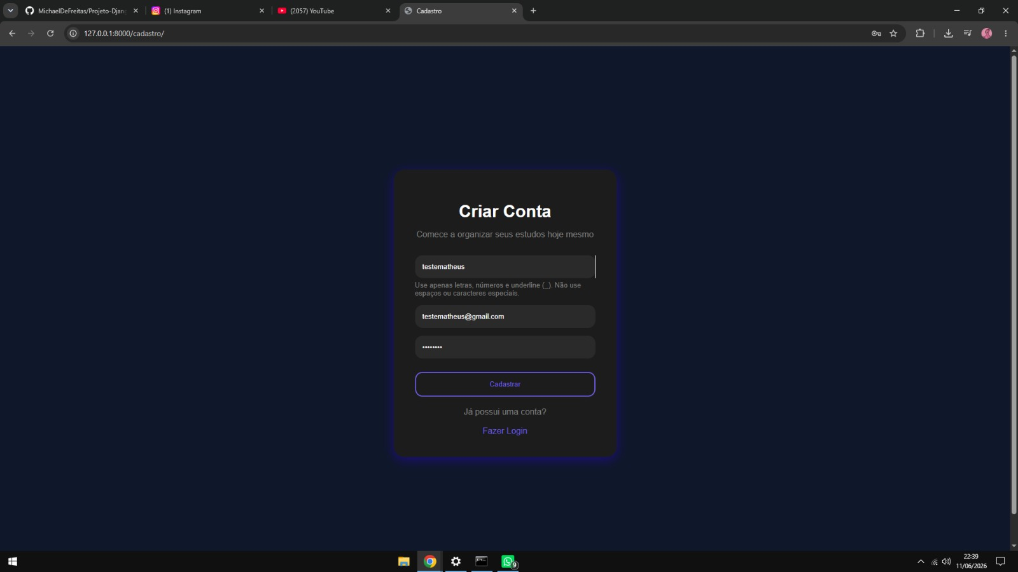
Figura 3 — Tela de Cadastro (127.0.0.1:8000/cadastro/)
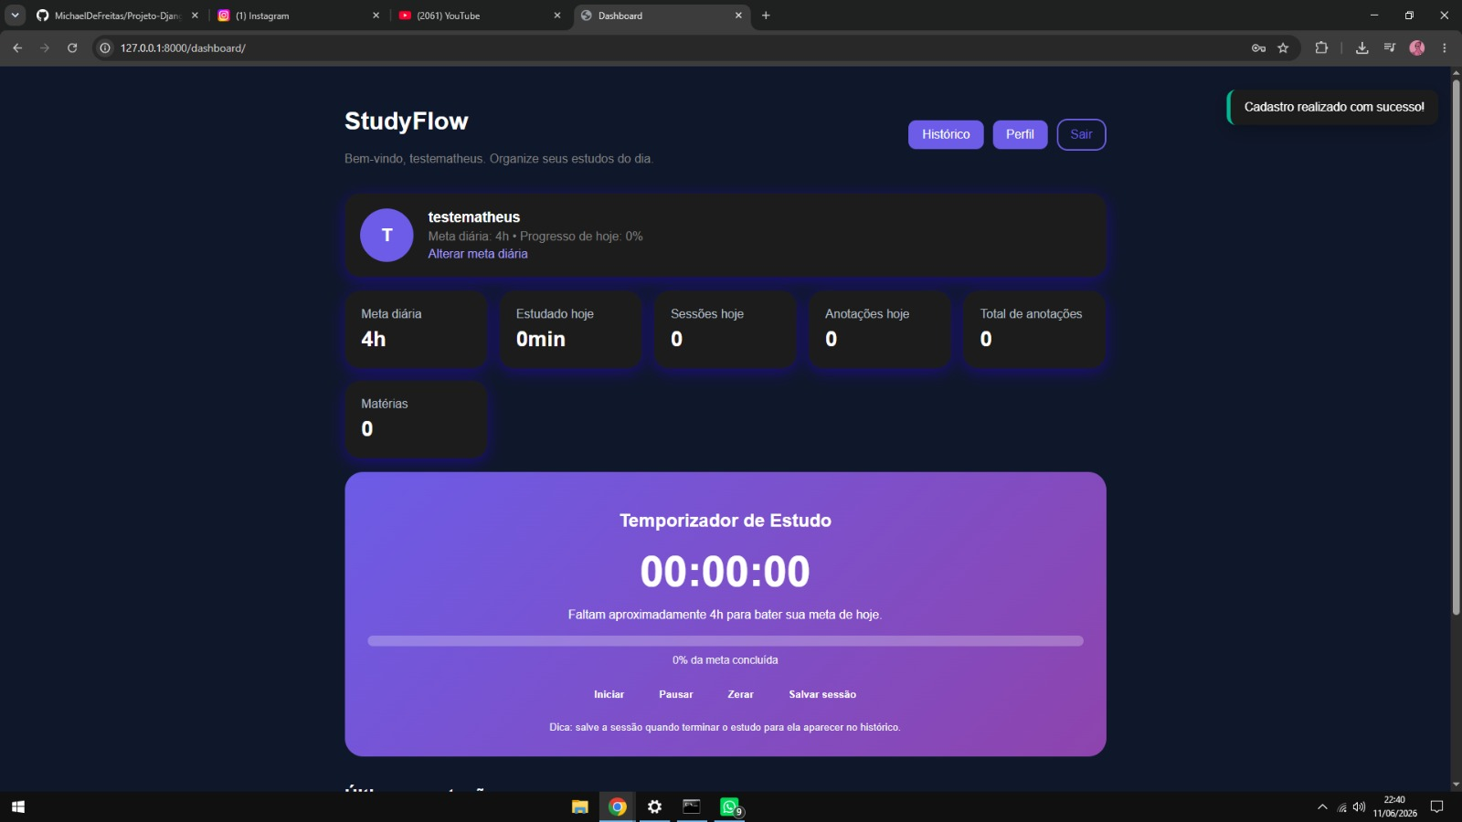
Figura 4 — Dashboard principal com temporizador de estudo, métricas diárias e barra de progresso (127.0.0.1:8000/dashboard/)

Testes e Qualidade

4.1 Estratégia de Testes: Descrever a estratégia de testes adotada
Para garantir a estabilidade, a usabilidade e a integridade da plataforma StudyFlow, a estratégia de testes baseou-se em duas abordagens principais:
- Testes de Caixa Preta / Funcionais (Manuais): Focados na validação dos fluxos de trabalho a partir da perspetiva do utilizador final. Foram testados os controlos de navegação, a submissão de formulários (autenticação e registo do Django) e o comportamento do temporizador em tempo real integrado com as views do sistema.

- Testes de Responsividade: Verificação da adaptação da interface gráfica (UI/UX) em diferentes resoluções de ecrã (monitores de computador, tablets e smartphones), assegurando que os elementos visuais e os gráficos do Dashboard mantêm a sua disposição correta.

4.2 Resultados dos Testes: Apresentar os resultados dos testes realizados
Os testes foram executados com base nos requisitos funcionais previamente levantados. A tabela seguinte apresenta os cenários de teste validados e o respetivo estado de conformidade:
ID | Cenário de Teste | Resultado Esperado | Resultado Obtido | Status
CT-01 | Registo de Novo Utilizador | O sistema valida os dados inseridos, grava na base de dados e redireciona para a página de login. | Utilizador registado com sucesso e redirecionado sem erros. | Passou
CT-02 | Autenticação (Login) | Permitir o acesso apenas a utilizadores com credenciais válidas. | Bloqueou acessos com dados incorretos e permitiu o acesso correto. | Passou
CT-03 | Iniciar Temporizador Pomodoro | O cronómetro deve iniciar a contagem decrescente ao clicar no botão de "Play". | O tempo começou a decrescer em tempo real e atualizou a interface. | Passou
CT-04 | Gravação da Sessão de Estudo | Ao finalizar o tempo, a sessão deve ser guardada no histórico e atualizar o Dashboard. | Sessão armazenada na base de dados e métricas diárias atualizadas no ecrã. | Passou
CT-05 | Responsividade da Interface | Aceder à plataforma através de um telemóvel sem que o layout fique distorcido. | Os cards e os menus alinharam-se verticalmente de forma fluida. | Passou

4.3 Garantia da Qualidade: Descrever as práticas adotadas para garantia da qualidade
A garantia da qualidade do software desenvolvido foi sustentada por práticas recomendadas na engenharia de software ágil:
- Controlo de Versões (Git/GitHub): Utilização de ramificações (branches) específicas para o desenvolvimento de cada funcionalidade, evitando conflitos na ramificação principal (main).
- Revisão de Código (Code Review): Análise mútua do código entre os membros da equipa antes da integração (merge) de novas componentes, minimizando a introdução de falhas no ambiente de execução.
- Padronização Visual: Uso rigoroso da paleta de cores definida (#0f172a para o fundo e #6c5ce7 para os destaques) para assegurar a consistência da identidade visual em todas as páginas da aplicação.

4.4 Requisitos mínimos de hardware e software para o sistema
Ambiente do Cliente (Utilizador):
- Hardware: Processador Dual-Core (1.6 GHz ou superior), 2 GB de memória RAM e ligação ativa à Internet.
- Software: Um navegador Web moderno e atualizado (Google Chrome, Mozilla Firefox, Microsoft Edge ou Safari).
Ambiente de Desenvolvimento / Alojamento:
- Software: Interpretador Python 3.10 ou superior, framework Django, Sistema de Gestão de Base de Dados SQLite/PostgreSQL e servidor compatível com aplicações WSGI/ASGI.

4.5 Contrato para desenvolvimento de software
CONTRATO DE PRESTAÇÃO DE SERVIÇOS DE DESENVOLVIMENTO DE SOFTWARE
Contratante: Faculdade de Tecnologia de Araras (representada pelo Prof. Orlando Saraiva).
Contratado: Grupo Especial - Desenvolvedores do Sistema StudyFlow (Michael, Dhiogo, João Victor, Everton, Matheus).
Cláusula 1ª - Do Objeto: O presente contrato tem como objeto a prestação de serviços de desenvolvimento, por parte do Contratado, de uma plataforma web de gestão e monitorização de estudos designada "StudyFlow", em conformidade com o escopo e requisitos apresentados neste documento.
Cláusula 2ª - Dos Direitos Autorais e Propriedade Intelectual: Todos os direitos sobre o código-fonte, arquitetura de dados e design pertencem à equipa de desenvolvimento (Contratado), sendo concedida uma licença de uso estritamente académica ao Contratante para fins de avaliação curricular.
Cláusula 3ª - Dos Prazos: O sistema finalizado, bem como toda a respetiva documentação técnica de suporte, deve ser entregue e homologado impreterivelmente até ao dia 16 de junho de 2026.
Assim que colar esta parte no Word, avise-me para fazermos as Considerações Finais (Conclusão e Contribuições) e fechar o documento de vez!

Considerações Finais
O desenvolvimento do sistema StudyFlow permitiu à equipa aplicar de forma prática e integrada os conceitos de engenharia de software, modelação de dados, design de interfaces (UI/UX) e programação web desenvolvidos ao longo do semestre letivo. O maior desafio técnico centrou-se na sincronização em tempo real do temporizador Pomodoro com a persistência de dados através do ORM do Django, garantindo que as métricas de tempo de estudo fossem computadas, salvas na base de dados e refletidas instantaneamente nos gráficos do Dashboard do utilizador através de requisições assíncronas.
A arquitetura MVC (Model-View-Template) nativa do Django provou ser extremamente robusta e escalável, cumprindo com êxito todos os requisitos funcionais e não funcionais estabelecidos no escopo inicial do projeto. Como perspetivas de trabalhos futuros para a evolução da plataforma, identifica-se a oportunidade de implementar relatórios automáticos de desempenho em formato PDF, um sistema de notificações para lembrar o utilizador das suas metas de estudo e elementos de gamificação (como conquistas e medalhas digitais) para aumentar a retenção e a motivação dos estudantes.

Contribuições Individuais
Em conformidade com a metodologia de trabalho adotada pelo grupo e de acordo com a Ficha de Controle do Projeto Interdisciplinar, as responsabilidades e os contributos de cada integrante distribuíram-se da seguinte forma:
- Michael: Atuou no papel de Product Owner (PO) e foi o responsável principal pelo desenvolvimento do Back-end, liderando o planeamento do escopo, a arquitetura de views do Django e a integração das APIs de métricas.
- Dhiogo: Responsável pelo desenvolvimento do Front-end e design, atuando na codificação da estrutura das páginas, estilização visual com foco na experiência do utilizador (UI/UX) e identidade visual.
- João Victor: Responsável pelo levantamento inicial de requisitos, desenho técnico dos diagramas (incluindo o mapeamento de processos em BPMN e diagramas de caso de uso) e redação estruturada da documentação técnica.
- Everton: Atuou diretamente na área de análise e documentação, trabalhando em conjunto com o João Victor na estruturação, escrita, revisão e finalização de todo o relatório técnico e anexos do sistema.
- Matheus: Responsável pela arquitetura, modelação e configuração da base de dados, garantindo a integridade dos dados e o correto relacionamento das tabelas de utilizadores, matérias e sessões de estudo no Django.

Referências
APLICAÇÃO WEB STUDYFLOW. Repositório oficial do projeto no GitHub. Disponível em: https://github.com/MichaelDeFreitas/Projeto-Django-1sem26.git Acesso em: 15 jun. 2026.
DJANGO SOFTWARE FOUNDATION. Django documentation. Versão 4.2/5.0. Disponível em: https://docs.djangoproject.com/en/. Acesso em: 22 abr. 2026.
CIRILLO, Francesco. A Técnica Pomodoro. 1. ed. São Paulo: Sextante, 2019.
PYTHON SOFTWARE FOUNDATION. Python Language Reference. Versão 3.10. Disponível em: https://www.python.org/. Acesso em: 10 mar. 2026.
SOMMERVILLE, Ian. Engenharia de Software. 10. ed. São Paulo: Pearson Education, 2011.
W3SCHOOLS. HTML, CSS and JavaScript Web Tutorials. Disponível em: https://www.w3schools.com/. Acesso em: 14 mai. 2026.

Anexo I - Diário de bordo
O Diário de Bordo do projeto StudyFlow foi mantido de forma virtual e colaborativa ao longo de todo o semestre letivo. O documento detalha de forma cronológica todas as reuniões realizadas pela equipe, a distribuição de tarefas semanais, os desafios técnicos encontrados durante a integração com o ecossistema Django e as respetivas soluções implementadas pelo grupo.
Para garantir a transparência do processo de desenvolvimento e permitir a auditoria académica, o registo completo encontra-se armazenado e disponível para consulta na pasta dedicada do nosso repositório oficial no GitHub:
- Diretório no Repositório: https://github.com/MichaelDeFreitas/Projeto-Django-1sem26.git

Anexo II – Cronograma efetivo

Anexo III – Evidências
Link Live, participantes externos, prints.

